Форма самбо
Наименование товара | Единица измерения | Размеры | Количество | Итого количество
Красная куртка для самбо с поясом в комплекте  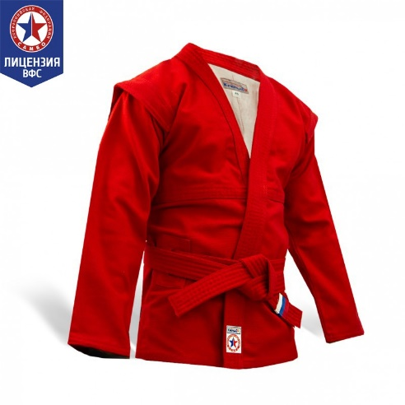 | Штука | 46, 48, 50, 52 | 46 - 1шт  48 – 2 шт  50 – 2 шт  52 - 1шт | 6 штук

Характеристика товара (Красная куртка для самбо с поясом в комплекте)
Наименование характеристики | Значение характеристики
Состав ткани | 100% хлопок
Плотность ткани | 550 г/м²
Фактура материала | Плетённый
Плетение | «Ёлочкой»
Цвет куртки | Красный

Наименование товара | Единица измерения | Размеры | Количество | Итого количество
Синяя куртка для самбо с поясом в комплекте  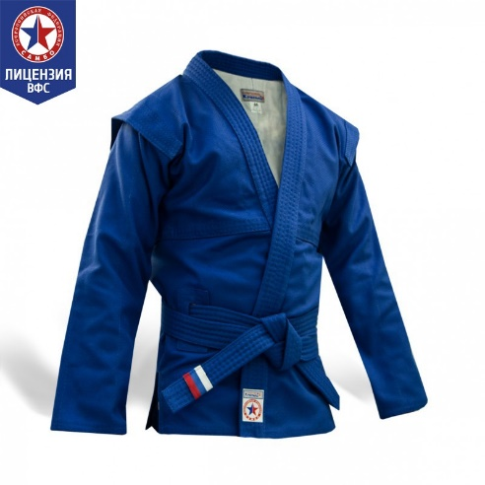 | Штука | 46, 48, 50, 52 | 46 - 1шт  48 – 2 шт  50 – 2 шт  52 - 1шт | 6 штук
Характеристика товара (Синяя куртка для самбо с поясом в комплекте)
Наименование характеристики | Значение характеристики
Состав ткани | 100% хлопок
Плотность ткани | 550 г/м²
Фактура материала | Плетённый
Плетение | «Ёлочкой»
Цвет куртки | Синий

Наименование товара | Единица измерения | Размеры | Количество | Итого количество
Борцовки для самбо комбинированные  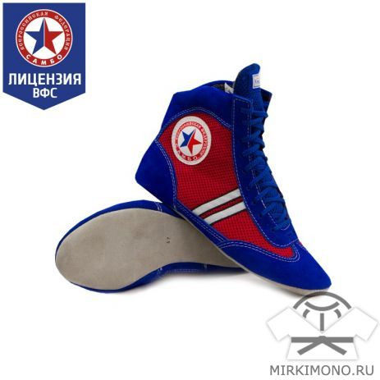 | Пара | 40, 41, 42, 43, 44 | 40 – 2 шт  41 – 2 шт  42 – 4 шт  43 – 2 шт  44 – 2 шт | 12 пар
Характеристика товара (Борцовки для самбо комбинированные)
Наименование характеристики | Значение характеристики
Материал подкладки обуви | 100% хлопок
Материал стельки | Полиэстер
Материал подошвы обуви | Натуральная замша
Цвет обуви | Синий-красный

